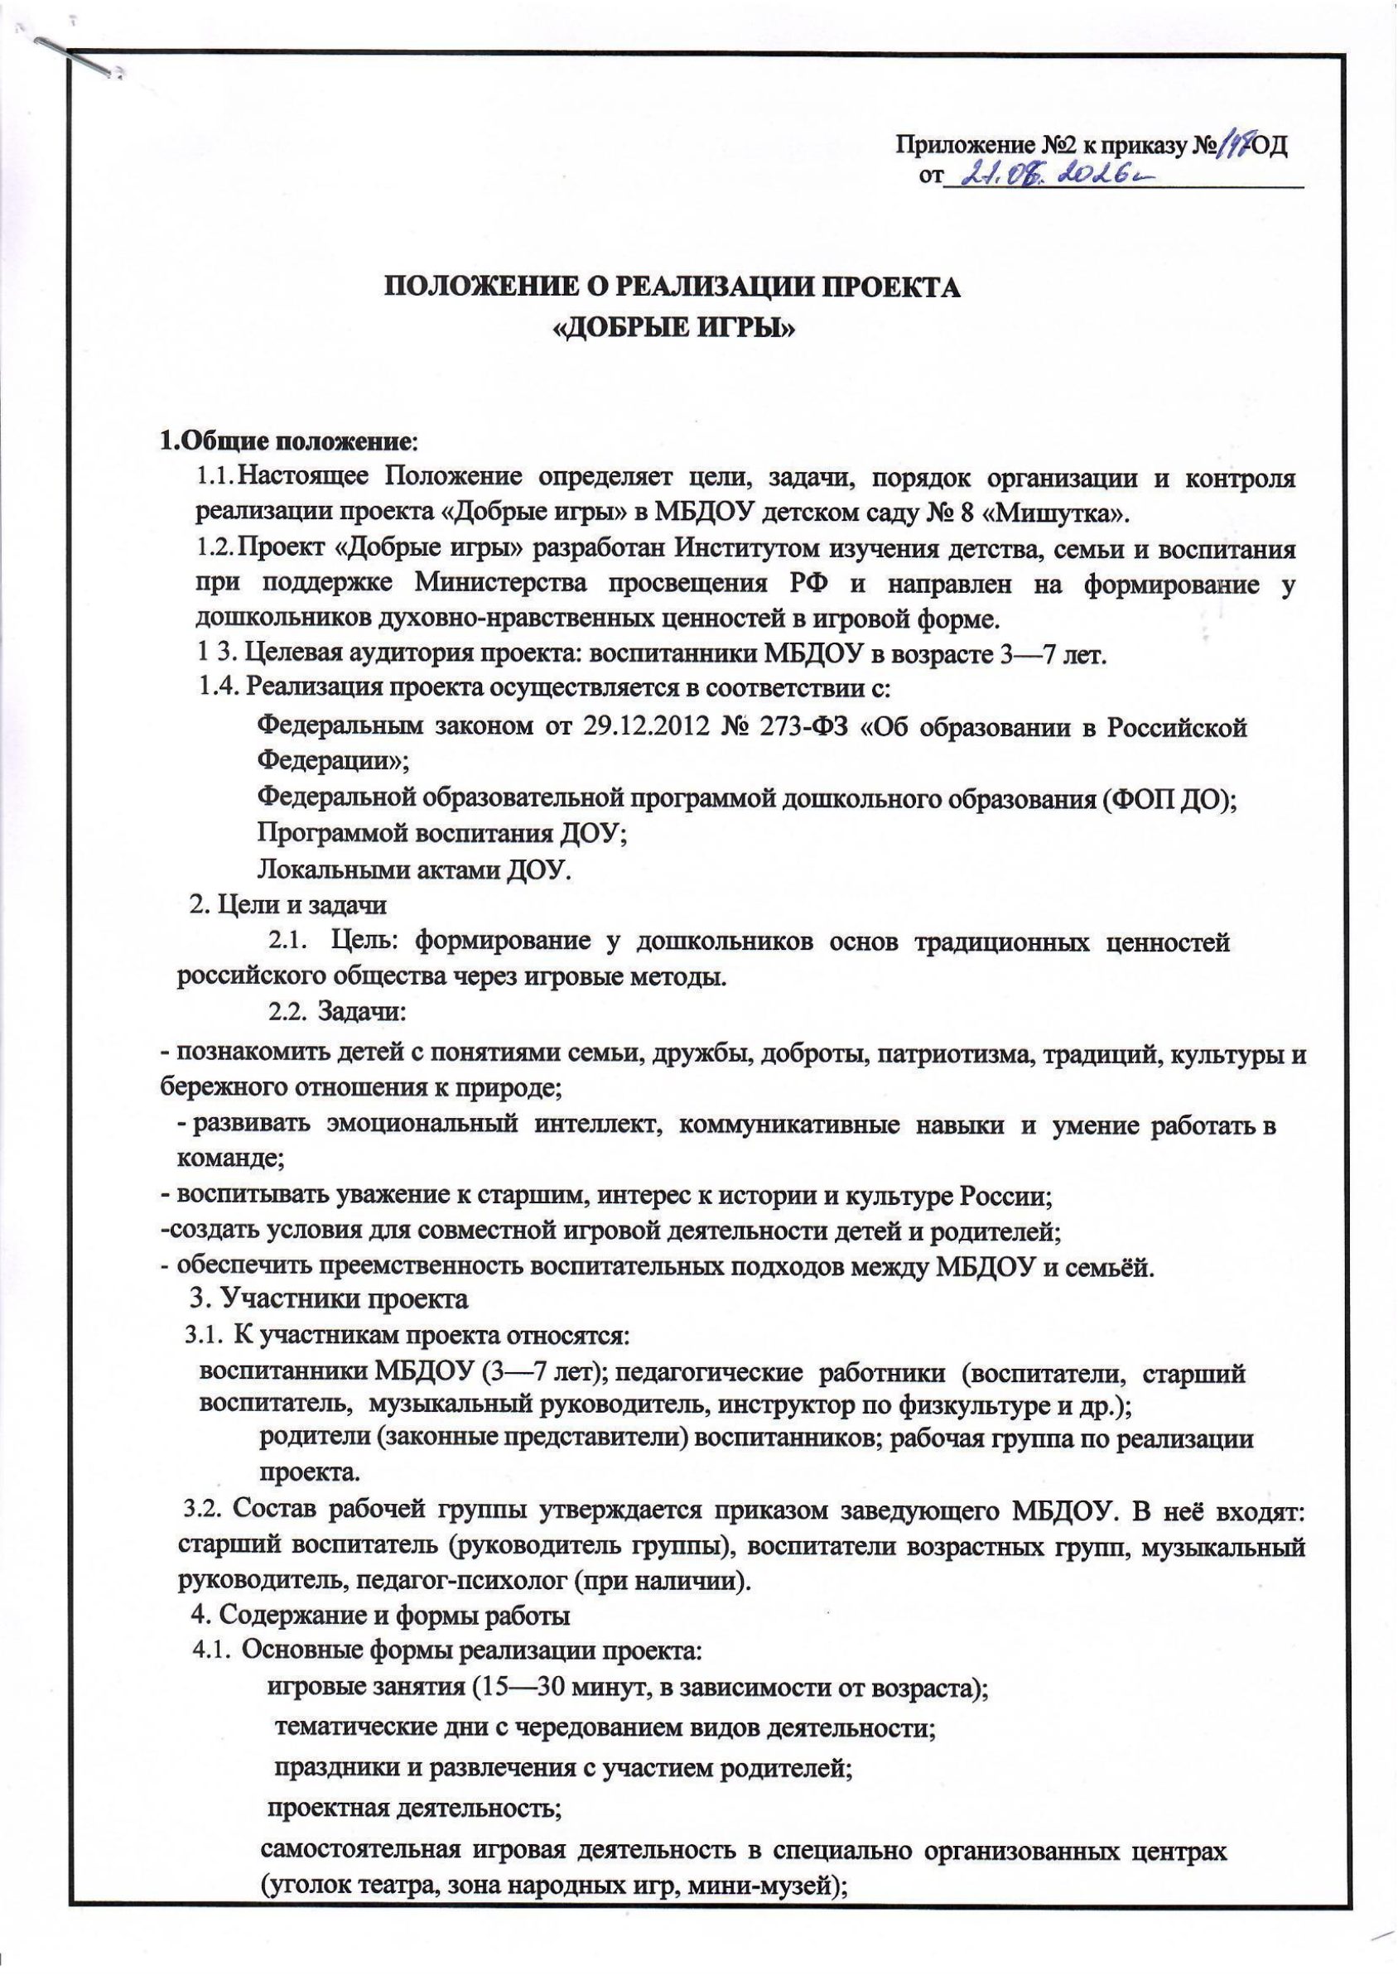
совместные игры детей и родителей («Домашний игровой чемоданчик»).
  - Тематические модули проекта:
«Моя семья и мои корни»;
«Родина»;
«Познание, Человек,Труд»
«Семья, добро и милосердие»;
«Единство народов России»;
«Дружба и сотрудничество»;
«Природа родного края».

  - Методы и приёмы: наглядные, практические, словесные, игровые (дидактические, сюжетно-ролевые, театрализованные, хороводные, подвижные игры).

Организация деятельности
  - Реализация проекта осуществляется на основе годового плана МБДОУ и индивидуального плана рабочей группы.
  - Ответственный за координацию проекта — старший воспитатель. В его обязанности входит:
- разработка графика мероприятий;
- контроль использования методических материалов;
- организация консультаций для педагогов;
- взаимодействие с родителями.
  - Воспитатели возрастных групп:
- проводят игровые занятия согласно тематическому плану;
- адаптируют игры под особенности детей
- вовлекают родителей в проект;
- ведут отчет и фотоотчёт.
  - Родители (законные представители):
- участвуют в совместных мероприятиях;
- закрепляют пройденные темы в домашних условиях с использованием «Домашних игровых чемоданчиков»;
- предоставляют обратную связь через анкетирование.
- Материально-техническое обеспечение
  - Для реализации проекта используются:
- учебно-методические комплекты проекта (44 комплекта для групп 3—5 и 5—7 лет);
- дидактические материалы (карточки, пазлы, лото);
- атрибуты для игр (маски, костюмы, куклы для театра);
- художественные материалы (краски, кисти, пластилин, цветная бумага);
- медиаресурсы (аудиозаписи народных песен, презентации);

- оборудованные зоны (уголок «Русская изба», «Театр» и т.д).
- Оценка эффективности
  - Критерии оценки:
- уровень вовлечённости детей в игровую деятельность;
- динамика развития коммуникативных навыков и эмоционального интеллекта;
- активность участия родителей;
- качество организации игровых занятий (по результатам внутреннего мониторинга).
  - Формы мониторинга:
- наблюдение за поведением детей;
- анкетирование педагогов и родителей;
- анализ творческих работ воспитанников;
- фото- и видеофиксация мероприятий.
  - Итоги реализации проекта подводятся 2 раза в год (промежуточный и итоговый отчёты).

Заключительные положения
  - Настоящее Положение вступает в силу с момента его утверждения приказом заведующего МБДОУ.
  - Изменения и дополнения в Положение вносятся приказом заведующего МБДОУ на основании решения рабочей группы.

